DEL II TRENER 1 KURS 25-26 APRIL 2015

Hovedtrener: Germain Schmid
Sted: Tertnes Badmintonhall
Tid: Lørdag 25/4: 09:00-17:00
Søndag 26/4: 10:00-14:00

Deltagere:
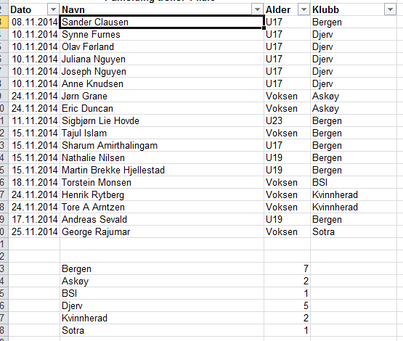

Program Lørdag:
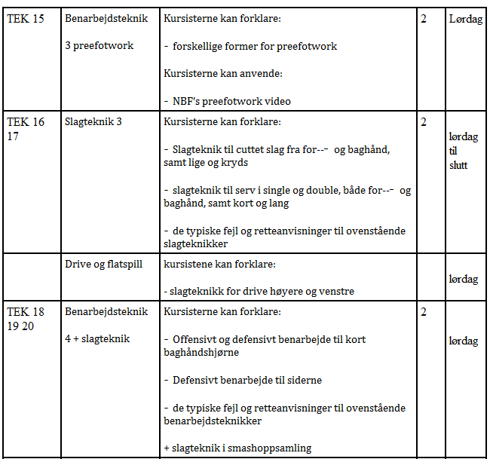

Program Søndag:

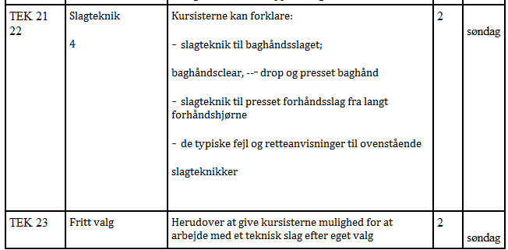

Dere må ta med godt humør og drikkeflasker.

Vel møtt til kurs!

Mvh
Styret
BKVest

